Стартовал четвертый сезон конкурса #ЗнайНаших для растущих российских брендов.
30 апреля 2026 г., четверг
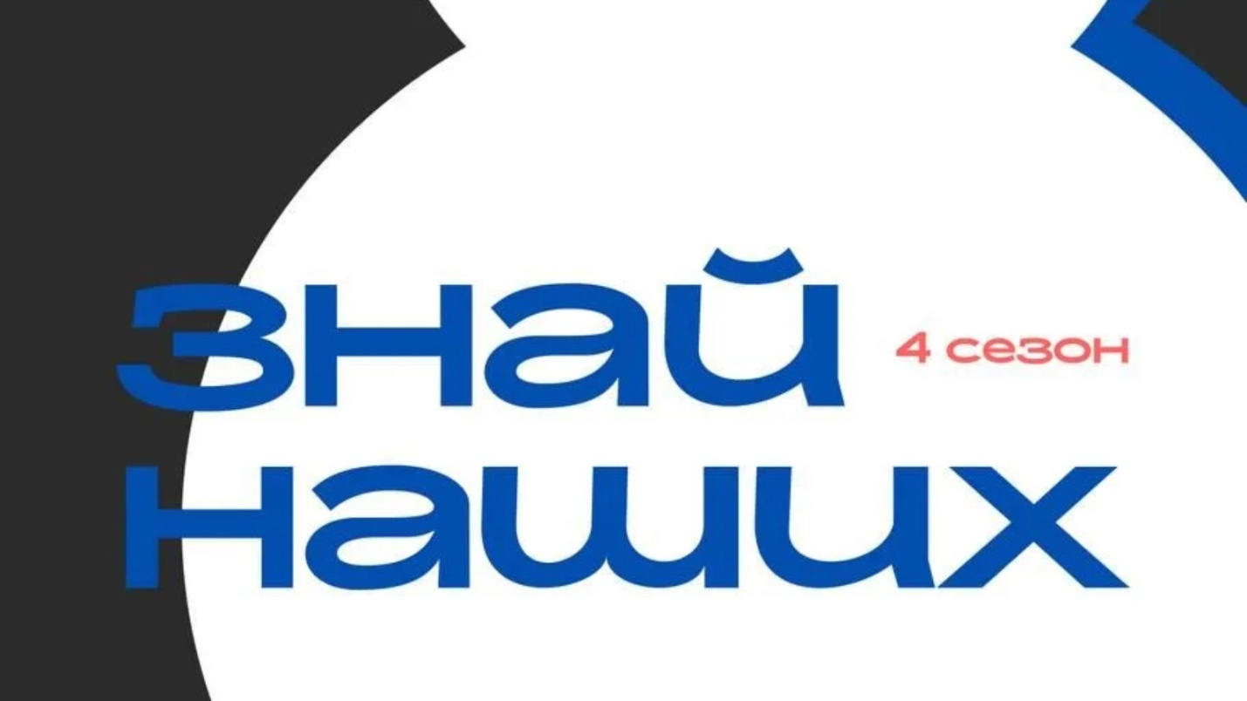
У вас есть бренд? Заявите о себе! Стартовал четвертый сезон конкурса #ЗнайНаших для растущих российских брендов. Участвовать могут малые и средние предприятия по различным направлениям. Главное нововведение этого года — отдельное направление для технологических брендов. Больше 10 номинаций! Победителей этого года ждут индивидуальные консультации с бизнес-экспертами, помощь в выходе на маркетплейсы и в торговые сети, доступ к обучающим программам, членство в бизнес-объединениях, участие в крупных форумах, содействие в привлечении инвестиций и масштабная информационная поддержка. Подробнее — в карточках! До 1 июня подавайте заявку на знайнаших.аси.рф За три сезона в конкурсе приняли участие 31 тыс. компаний, из них поддержку получили 3 тыс. российских брендов. Организаторы: АСИ, Росконгресс при поддержке ВЭБа.
Читайте ЗНАЙ НАШИХ в MAX

